Лекція 1
Предмет теоретичної механіки
В механіці особливого значення набуває форма існування об’єктивної реальності (матерії) у вигляді речовини, з якої складаються всі фізичні тіла, і поля, яке вони можуть створювати, в якому можуть рухатися і з яким взаємодіяти. Основними поняттями теоретичної механіки є поняття простору, часу, руху матерії.
Під рухом матерії розуміють будь-які її зміни, які відбуваються при хімічних, теплових та інших процесах. Механічним рухом називається найпростіша форма руху матерії, яка зводиться до простих переміщень у просторі (з одного положення в інше) і часі. Система наук про найпростіші форми руху матерії утворює загальну механіку.
Теоретична механіка – це наука про найбільш загальні закони механічного руху матерії, головною задачею якої є пізнання кількісних закономірностей реальних рухів фізичних тіл.
В теоретичній механіці використовуються наступні моделі фізичних тіл: матеріальна точка, система матеріальних точок, абсолютно тверде тіло та система абсолютно твердих тіл.
Матеріальною точкою називається найпростіша модель фізичного тіла довільної форми, розмірами якого в умовах даної задачі можна знехтувати, і яка, в свою чергу, має властивість інертності і здібність взаємодіяти з іншими тілами.
Системою матеріальних точок називають сукупність матеріальних точок, положення і рух яких взаємозв’язані.
Незмінною називається така система матеріальних точок, в якій взаємне розташування точок, що їй належать, залишається незмінним. Якщо незмінна система матеріальних точок неперервно заповнює деяку частину простору, тоді така система називається абсолютно твердим тілом. Із властивостей незмінної системи випливає, що відстань між двома довільно вибраними точками абсолютно твердого тіла не змінюється при його русі.
В основі теоретичної механіки лежать три закони Ньютона. Для їх формулювання введемо поняття інерціальної системи відліку (ІСВ), під якою розуміємо таку систему відліку, по відношенню до якої ізольована матеріальна точка знаходиться в стані спокою або рівномірного і прямолінійного руху. Система, яка не має цих властивостей, називається неінерціальною.
І-й закон Ньютона: будь-яке тіло знаходиться в стані спокою або рівномірного і прямолінійного руху доки і оскільки воно не змушується прикладеними силами змінити свій стан.
Для формулювання ІІ-го закону Ньютона треба ввести поняття кількості руху матеріальної точки. Кількістю руху матеріальної точки називається добуток маси точки на її швидкість:
$$\vec{q}=m\vec{V}.$$
ІI-й закон Ньютона: зміна кількості руху матеріальної точки пропорційна прикладеній силі і відбувається вздовж тієї ж прямої, по якій діє сила:
$\frac{d\left(m\vec{V}\right)}{dt}=\vec{F}$.
ІIІ-й закон Ньютона: дії завжди відповідає рівна їй за величиною і протилежна за напрямком протидія, тобто дії двох тіл одного на інше завжди рівні і напрямлені вздовж однієї прямої в різні боки.
Механіка складається з трьох основних розділів:
1) статики – розділу механіки, в якому вивчається рівновага матеріальних тіл, та зведення систем сил до найпростішого (еквівалентного) вигляду;
2) кінематики, яка вивчає рух тіл з геометричної точки зору, тобто без урахування причин, які викликали цей рух;
3) динаміки, яка вивчає рух тіл з урахуванням причин (зовнішніх сил), які викликали цей рух.
Розділ 1. С т а т и к а
1. Предмет статики
Статика – розділ теоретичної механіки, в якому вивчаються методи перетворення однієї системи сил в інші, їй еквівалентні, а також умови рівноваги різних систем сил, що діють на тіло.
Величина, що є мірою механічної дії одного тіла (або поля) на інше, називається силою.
Зазвичай використовується математична модель сили у вигляді зв’язаного вектора, тому що вказана дія характеризується:
• напрямком;
• точкою прикладення (тією матеріальною часткою, на яку діє сила);
• чисельним значенням, що називається модулем сили $\left(\left|\vec{F}\right|=F\right)$.
Дія сили на матеріальну точку залежить від напрямку сили і її величини.
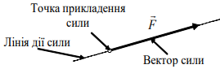
Напрямком сили є той напрямок, в якому матеріальна точка, що рухається вільно або знаходиться у стані спокою, буде рухатися під дією сили.
Пряма, по якій напрямлена сила називається лінією дії сили.
1.1. Основні означення та поняття
Введемо деякі означення.
1) Дві системи сил $\left\{{\vec{F}}_{1},{\vec{F}}_{2},…,{\vec{F}}_{n}\right\}≡{\left\{{\vec{F}}_{i}\right\}}_{i=1}^{n}$ та $\left\{{\vec{P}}_{1},{\vec{P}}_{2},…,{\vec{P}}_{n}\right\}≡{\left\{{\vec{P}}_{i}\right\}}_{i=1}^{n}$ є еквівалентними, якщо не порушуючи стан твердого тіла, одну систему сил можна замінити іншою: ${\left\{{\vec{F}}_{i}\right\}}_{i=1}^{n}\sim {\left\{{\vec{P}}_{i}\right\}}_{i=1}^{n}$.
2) Якщо систему сил ${\left\{{\vec{F}}_{i}\right\}}_{i=1}^{n}$ можна замінити еквівалентною силою $\vec{F}$, тоді така сила називається рівнодійною даної системи сил. В цьому разі ${\vec{F}}_{1},{\vec{F}}_{2},…$ називаються складовими даної сили.
3) Матеріальна точка знаходиться в рівновазі по відношенню до ІСВ, якщо вона знаходиться в стані спокою або рівномірного і прямолінійного руху.
4) Система матеріальних точок знаходиться в рівновазі по відношенню до ІСВ, якщо всі точки цієї системи знаходяться в стані спокою або рівномірного і прямолінійного руху з рівними за величиною і однаковими за напрямком швидкостями.
5) Якщо тіло під дією системи сил ${\left\{{\vec{F}}_{i}\right\}}_{i=1}^{n}$ знаходиться в рівновазі, то така система сил називається зрівноваженою (еквівалентною нулю), тобто ${\left\{{\vec{F}}_{i}\right\}}_{i=1}^{n}\sim \vec{0}$ .
6) Сила, прикладена до тіла в одній точці, називається зосередженою.
7) Сили, прикладені до всіх точок даної поверхні тіла або його об’єму, називаються розподіленими.
1.2. Аксіоми про дві сили
Аксіома 1 (про дві сили): дві сили, прикладені до твердого тіла є зрівноваженими, якщо вони рівні за величиною і діють вздовж однієї лінії в протилежних напрямках.
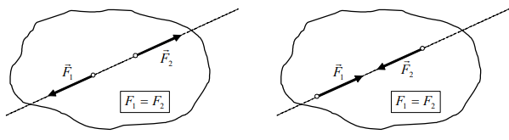
Ця аксіома справедлива для твердих тіл (для деформовних тіл вона не виконується).
Аксіома 2 (про паралелограм сил): дві сили, прикладені до твердого тіла в одній точці під кутом одна до одної, мають рівнодійну, яка визначається діагоналлю паралелограма, побудованого на векторах цих сил як на сторонах: $\vec{R}={\vec{F}}_{1}+{\vec{F}}_{2}, R=\sqrt{F_{1}^{2}+F_{2}^{2}+2F_{1}F_{2}\cos\left({\vec{F}}_{1}⩑{\vec{F}}_{2}\right)}$.
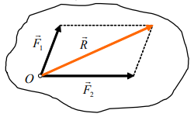
Таким чином, аксіома 2 повністю визначає рівнодійну, а саме: точку прикладання, величину рівнодійної та її напрямок.
Із цієї аксіоми випливає правило векторного додавання n -сил, прикладених до однієї точки твердого тіла. Для цього необхідно побудувати многокутник наступним чином: до вектора ${\vec{F}}_{1}$ додати (добудувати) вектор, який геометрично дорівнює ${\vec{F}}_{2}$ , потім до нього добудувати вектор, який геометрично дорівнює ${\vec{F}}_{3}$ , і т. д.
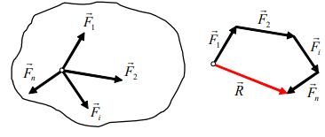
Вектор, проведений із точки прикладення всіх сил в останню вершину многокутника є рівнодійною:
$\vec{R}=\sum_{i=1}^{n}{{\vec{F}}_{i}}$ ,
а побудований таким чином многокутник називається силовим, або многокутником сил.
Якщо кінець останнього з векторів, що додаються, збігається з початком першого, то многокутник сил є замкненим, а відповідна система сил – зрівноваженою $\left({\left\{{\vec{F}}_{i}\right\}}_{i=1}^{n}\sim \vec{0}\right)$.
Тоді $\vec{R}=\vec{0}, \sum_{i=1}^{n}{{\vec{F}}_{i}}=\vec{0}$.

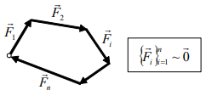
Умова замкненості силового многокутника виражає умову рівноваги системи сил, прикладених до однієї точки твердого тіла, у графічній формі.
Аксіома 3: сили, з якими два тіла діють одне на друге, рівні за величиною і протилежні за напрямком, не є зрівноваженими, оскільки вони прикладені до різних тіл.
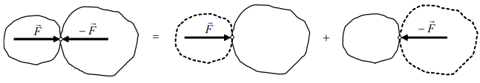
1.3. Найпростіші теореми статики
Теорема 1 (про силу як ковзний вектор): дія сили на тверде тіло не зміниться, якщо цю силу перенести вздовж лінії її дії в будь-яку точку.
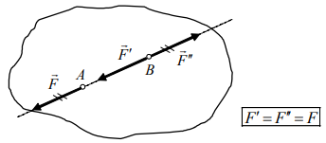
Д о в е д е н н я
Нехай до точки A тіла прикладена сила $\vec{F}$ .
За аксіомою про дві сили прикладаємо до т. B на лінії дії сили $\vec{F}$ систему зрівноважених сил $\left\{{\vec{F}}^{ʹ},{\vec{F}}^{ʹʹ}\right\}\sim \vec{0}$ . Тоді сила $\vec{F}$ , прикладена в т. A , і сила ${\vec{F}}^{ʹʹ}$ , прикладена в т. B , утворюють зрівноважену систему сил, яку можна відкинути. Таким чином, залишилася лише сила ${\vec{F}}^{ʹ}$ в т. B , що і вимагалося довести (оскільки $F^{ʹ}=F$ , і сили $\vec{F}$ та ${\vec{F}}^{ʹ}$ мають однакові напрямки).
Теорема 2 (про три сили): якщо тверде тіло знаходиться в рівновазі під дією трьох непаралельних сил, лінії дії двох з яких перетинаються, тоді всі три сили лежать в одній площині і їх лінії дії перетинаються в одній точці.
Д о в е д е н н я
Оскільки тіло знаходиться в рівновазі, то система сил $\left\{{\vec{F}}_{1},{\vec{F}}_{2},{\vec{F}}_{3}\right\}$ зрівноважена, тобто $\left\{{\vec{F}}_{1},{\vec{F}}_{2},{\vec{F}}_{3}\right\}\sim \vec{0}$ .
Використовуючи теорему 1, переносимо сили ${\vec{F}}_{1}$ і ${\vec{F}}_{2}$ вздовж ліній їх дії в т. O . Далі, скориставшись аксіомою 2, знаходимо рівнодійну $\vec{R}$ сил ${\vec{F}}_{1}^{ʹ} i {\vec{F}}_{2}^{ʹ}$ , тоді $\left\{{\vec{F}}_{1},{\vec{F}}_{2},{\vec{F}}_{3}\right\}\sim \left\{\vec{R},{\vec{F}}_{3}\right\}$ .
Оскільки тіло знаходиться в рівновазі під дією системи сил $\left\{\vec{R},{\vec{F}}_{3}\right\}$ , то, скориставшись аксіомою про дві сили, робимо висновок, що сили ${\vec{F}}_{3}$ і $\vec{R}$ діють вздовж однієї лінії і мають однакову величину.
Наслідок: при виконанні умов теореми про три сили відповідний силовий трикутник буде замкненим.
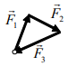
Для рівноваги твердого тіла під дією трьох непаралельних сил необхідно (але недостатньо), щоб всі три сили лежали в одній площині, а їх лінії дії перетиналися в одній точці.
Зауважимо, що сукупність двох сил, рівних за величиною і протилежних за напрямком, можна розглядати як векторний нуль (або нуль-вектор $\vec{0}$), додавання або відкидання якого до системи сил, прикладених до твердого тіла, не змінює початкового стану останнього.
Правила побудови еквівалентних систем сил
• Силу як ковзний вектор можна переносити в будь-яку точку твердого тіла вздовж лінії її дії.
• До будь-якої системи сил можна додавати або відкидати зрівноважену систему сил (векторний нуль).
• Сили, прикладені до однієї точки твердого тіла, можна замінити еквівалентною силою – рівнодійною.
• Будь-яку силу можна розкладати на декілька складових.
1.4. Активні і пасивні сили. Аксіоми про в’язі
Тверде тіло називається вільним, якщо в довільний момент часу довільним чином можна задати його рух, підібравши визначеним чином активні сили – сили взаємодії.
Якщо рух тіла обмежений деякими в’язями, то воно називається невільним. В’язями називаються обмеження, що накладені на рух твердого тіла.
Між тілом і в’яззю існує механічна взаємодія. Вплив тіла на в’язь називається дією, а зворотна дія в’язі на тіло називається протидією.
Протидія в’язі, прикладена до даного тіла, називається реакцією в’язі. Іншими словами, реакція в’язі – це сила, яка виражає тільки протидію в’язі. В задачах механіки реакції в’язей завжди потребують визначення на відміну від активних сил, величини та напрямки яких завжди задані. Модуль і напрямок реакції в’язі залежить від сил, прикладених до тіла. У разі відсутності активних сил і руху тіла реакція в’язі завжди дорівнює нулю.
Активні сили можуть змусити рухатись тіла, що знаходяться в спокої, реакції ж в’язей ніколи не можуть надати тілу рух. Тому реакції в’язей називають пасивними силами.
Розглянемо дві аксіоми про в’язі.
Аксіома 1 (про звільнення від в’язей): не змінюючи механічного стану тіла, в’язі, які накладені на це тіло, можна уявно відкинути, якщо замінити їх дію відповідними реакціями.
Наслідок: будь-яке невільне тіло можна розглядати як вільне, якщо скористатися аксіомою 1 і замінити в’язі відповідними реакціями, прикладеними до даного тіла.
Аксіома 2 (про накладання нових в’язей): рівновага твердого тіла не порушиться при накладанні нових в’язей.
1.5. Види в’язей та їх реакції
Нехай тіло G знаходиться на поверхні S. Тоді поверхня S є в’яззю для тіла G.
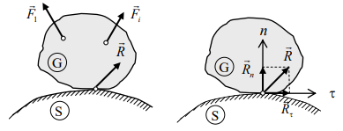
Реакція в’язі ( $\vec{R}$ ) відповідає тому напрямку, вздовж якого в’язь S заважає переміщенню тіла G . На рисунку n - є спільною нормаллю до поверхонь G і S, а τ відповідає напрямку спільної дотичної до поверхонь G і S.
Дослідним шляхом встановлено, що дотична складова реакції в’язі ( ${\vec{R}}_{τ}$ ) виникає в результаті обмежень, пов’язаних із ковзанням тіла по поверхні . До цих обмежень належать: обробка поверхні, вид матеріалу, і таке інше, - тобто все, що пов’язане з явищем тертя. Тому силу ${\vec{R}}_{τ}$ називають силою тертя. В тих випадках, коли ${\vec{R}}_{τ}$ можна знехтувати, поверхні тіл називають ідеально гладенькими.
Реакція $\vec{R}$ в таких випадках зводиться тільки до нормальної складової ${\vec{R}}_{n}$ .
Висновок: для ідеально гладенької поверхні реакція в’язі завжди напрямлена за нормаллю до поверхні.
Види в’язей, що найчастіше зустрічаються в механіці, наведені у наступній таблиці.
Таблиця. Види в’язей та їх реакції
1 | Гладенька опорна поверхня | 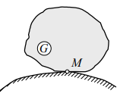 | 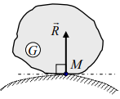
2 | Рухомий шарнір (коток) | 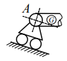 | 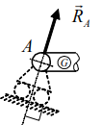
3 | Нерухомий шарнір | 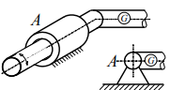 | 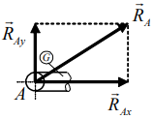
4 | Консольне (жорстке) защемлення | 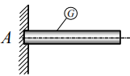 | 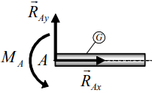
5 | Гнучка в’язь (трос, нитка, ланцюг) | 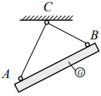 | 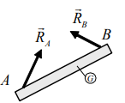
6 | Жорсткий (ідеальний) стрижень, на кінцях якого точкові шарніри | 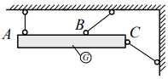 | 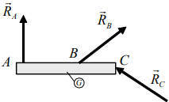
7 | Опора тіла на гладеньке ребро, або тіло ребром спирається на гладеньку поверхню | 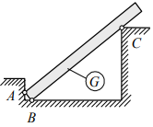 | 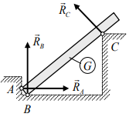
1.6. Зовнішні та внутрішні сили. Метод перерізів
Зовнішніми називаються сили, які викликані взаємодією тіл, що не входять до однієї системи.
Внутрішніми називаються сили взаємодії між матеріальними точками однієї й тієї ж системи.
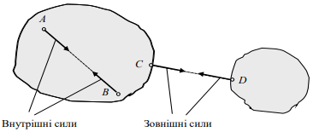
Внутрішні сили можна розглядати як систему дії або протидії між точками однієї системи (або твердого тіла). Внутрішні сили являють собою систему сил, еквівалентну нулю.
Висновок: на стан твердого тіла внутрішні сили не впливають
Розглянемо приклад визначення сили взаємодії в перерізі C тіла (стрижня) AB , що знаходиться в рівновазі під дією двох зовнішніх сил ${\vec{F}}_{A} i {\vec{F}}_{B}$ . Для цього проведемо переріз у точці C і окремо розглянемо рівновагу частин AC і CB стрижня. За аксіомою про дві сили маємо: $F_{A}=F_{C}, F_{C}^{ʹ}=F_{B}$ і можна визначити внутрішні сили ${\vec{F}}_{C}$ або ${\vec{F}}_{C}^{ʹ}$ .
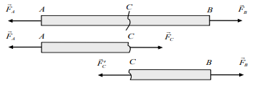
Наведений вище метод перерізів дозволяє перевести внутрішні сили до категорії зовнішніх сил, після чого їх можна визначити відомими методами.
Контрольні запитання до лекції №1
- Якої форми руху матерії стосуються закони теоретичної механіки?
- Що розуміють під механічною формою руху матерії?
- Якими є поняття про простір і час в теоретичній механіці?
- Який зміст має поняття «система відліку» в теоретичній механіці?
- Чи мають фізичний зміст такі абстрактні поняття, як матеріальна точка, абсолютно тверде тіло та система матеріальних точок?
- Що розуміють під поняттям сила?
- Які системи сил називаються еквівалентними та зрівноваженими?
- Яка сила називається рівнодійною?
- Що розуміють під рівновагою матеріальної точки та твердого тіла?
- Як сформулюється аксіома про дві сили?
- Як сформулюється аксіома про додавання та віднімання зрівноваженої системи сил?
Рекомендована література

Основна
- Черниш О. М., В. Яременко М.Г. Теоретична механіка. - К.: Центр навчальної літератури, 2018. - 760 с.
- Гайдайчук В.В., Гонтарь М.Г. Теоретична механіка. Загальні принципи механіки. - К.: КНУБА, 2018. - 260 с.
- Дмитриченко М.Ф., Гончар М.О. Теоретична механіка. - К.: НТУ, 2018. - 364 с.
- Булгаков В.М. Теоретична механіка. - К.: Центр навчальної літератури, 2017. - 640 с.
- Кузьо І.В., Шпачук В. П., Цідило І. В. Теоретична механіка. - Харків : Фоліо, 2017. - 780 с.
- Зінько Я. А., Кузьо І. В. Збірник задач з теоретичної механіки. Частина І: Статика. - Львів : Вид-во Львівської політехніки, 2015. - 88 с.
- Векерик В., Кузьо І., Левчук К. Теоретична механіка. Статика: підручник. - Івано-Франківськ: ІФНТУНГ, 2014. - 325 с.
Допоміжна
- Березін Л.М., Кошель С.О. Теоретична механіка. К.: Центр навчальної літератури, 2018. - 218 с.
- Бережницький, Б. С. Теоретична механіка : метод. вказівки / Б. С. Бережницький. - Івано-Франківськ: ІФНТУНГ, 2015. - 31 с.
- Апостолюк О.С., Воробйов М.В. Теоретична механіка: Збірник задач. - К.: Техніка, 2011. - 400 с.

